CONCOURS ARTS ET MÉTIERS ParisTech - ESTP - ARCHIMEDE
Épreuve de Physique - Chimie PSI
Durée 4 h
Si, au cours de l'épreuve, un candidat repère ce qui lui semble être une erreur d'énoncé, d'une part il le signale au chef de salle, d'autre part il le signale sur sa copie et poursuit sa composition en indiquant les raisons des initiatives qu'il est amené à prendre.
L'usage de calculatrices est autorisé.
A rendre avec la copie 1 document-réponse non plié
Le problème, consacré au fonctionnement d'un générateur à turbine, se décompose en quatre volets :
- la première partie, introductive, est consacrée à l'étude du cycle idéal de Carnot;
- la deuxième partie traite d'un générateur à turbine à gaz fonctionnant sur un cycle de Brayton ; l'énergie thermique des gaz sortant de la turbine est réutilisée pour améliorer le rendement de la turbine, c'est la régénération;
- les gaz d'échappement sont encore exploités pour une production combinée d'énergie thermique et d'énergie mécanique : c'est la cogénération en troisième partie ;
- la quatrième partie concerne, d'un point de vue chimique, la combustion de gaz naturel dans la turbine.
Remarques préliminaires importantes : il est rappelé aux candidat(e)s que :
- les explications des phénomènes étudiés interviennent dans la notation au même titre que les développements analytiques et les applications numériques ; les résultats exprimés sans unité ne seront pas comptabilisés ;
- tout au long de l'énoncé, les paragraphes en italiques ont pour objet d'aider à la compréhension du problème mais ne donnent pas lieu à des questions ;
- tout résultat fourni dans l'énoncé peut être admis et utilisé par la suite, même s'il n'a pas été démontré par le(la) candidat(e) ;
- les données numériques de chimie sont regroupées à la fin de la partie chimie ;
- un document-réponse (en partie chimie) devra être complété puis remis avec la copie.
Les industries, les hôpitaux et les villes sont des sites qui ont besoin d'un apport d'énergie très important : les consommations d'électricité, de chaleur ou de froid y sont nécessaires conjointement. De petites turbines à gaz intégrées à de grands immeubles, à des quartiers administratifs, à des centres commerciaux ou à des usines assurent la stabilité et le contrôle local de leurs productions. La cogénération a l'avantage d'exploiter la chaleur dégagée par les gaz d'échappement, habituellement dissipée dans l'environnement, pour délivrer de façon combinée de l'énergie thermique et de l'énergie mécanique. L'une peut être utilisée pour le chauffage des immeubles, alors que l'autre produit de l'électricité par couplage avec un alternateur.
PREMIERE PARTIE CYCLE DE CARNOT
A / Diagramme de Watt
Le cycle réversible de Carnot décrit par le fluide est constitué des quatre transformations :
- deux isothermes ( $1→1^{′}$ ) et ( $2→2^{′}$ ) de températures respectives $T_{1}$ et $T_{2}\left(T_{2}<T_{1}\right)$ au cours desquelles sont échangés les transferts thermiques respectifs $Q_{1}$ et $Q_{2}$;
- deux adiabatiques ( $1^{′}→2$ ) et ( $2^{′}→1$ ) joignant les deux isothermes.
Ce cycle moteur est représenté dans le diagramme de Watt (P,V), visualisant la pression P du gaz en fonction du volume $V$ qu'il occupe.
A1. Comparer qualitativement les pentes des tangentes aux courbes représentant une isotherme et une adiabatique réversible en un point commun du diagramme ( $P,V$ ). Cette propriété étant indépendante de la nature du fluide, exprimer, dans le cas du gaz parfait, le rapport de ces deux pentes en fonction du rapport $γ$ de ses capacités thermiques à pression et volume constants.
A2. En déduire la représentation du cycle moteur de Carnot en précisant son orientation, les états $1,1^{′},2$ et $2^{′}$ du fluide, les isothermes $T_{1}$ et $T_{2}$. Que représente l'aire du cycle?
A3. Définir le rendement $η$ de ce cycle puis l'exprimer en fonction des températures $T_{1}$ et $T_{2}$. Calculer sa valeur pour $T_{1}=1300 K$ et $T_{2}=300 K$.
A4. Ce rendement dépend-il de la nature du fluide considéré ? Justifier que la valeur du rendement de Carnot ne peut être dépassée par aucun moteur réel fonctionnant entre les deux mêmes sources de chaleur.
B / Diagramme entropique
Le diagramme entropique ( $T,S$ ) est la représentation de la température $T$ en fonction de l'entropie S du système étudié.
B1. Montrer que, lorsque la transformation subie par le fluide thermique est adiabatique et réversible, son entropie est conservée.
B2. Représenter le cycle de Carnot dans le diagramme ( $T,S$ ) en précisant son orientation, les états 1, 1', 2 et 2' du fluide, les températures $T_{1}$ et $T_{2}$ ainsi que les entropies maximale et minimale du système, notées respectivement $S_{max}$ et $S_{min}$.
B3. Exprimer $ΔS_{1→1^{′}}$ et $ΔS_{2→2^{′}}$ en fonction de $S_{max}$ et $S_{min}$, puis en fonction de $Q_{1},Q_{2},{ T}_{1}$ et $T_{2}$.
B4. Comparer, en le justifiant, l'aire de ce cycle réversible à l'aire du cycle visualisé en diagramme de Watt. Retrouver l'expression du rendement de Carnot par une méthode graphique.
DEUXIEME PARTIE ETUDE D'UN GENERATEUR A TURBINE A GAZ
Le schéma simplifié du générateur à turbine (figure 1) est représenté ci-dessous :
Figure 1
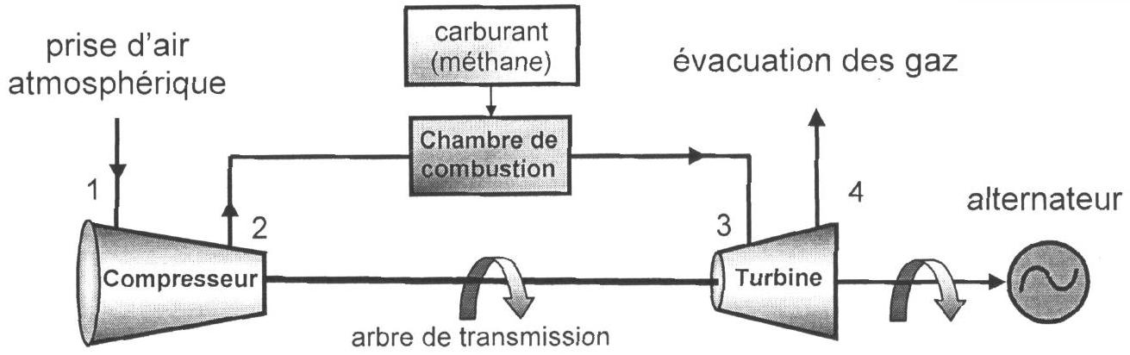
L'énergie thermique est fournie dans la chambre de combustion et l'énergie mécanique est récupérée sur l'arbre de transmission de la turbine pour entraîner le compresseur et actionner l'alternateur. Les éléments de la turbine à gaz (compresseur, chambre de combustion, turbine, échangeurs thermiques) traversés par le fluide en écoulement sont des systèmes ouverts.
C / Premier principe pour un système ouvert
Les hypothèses suivantes seront adoptées tout au long du problème :
- le régime de fonctionnement de la machine est permanent ;
- les variations d'énergie cinétique et d'énergie potentielle de pesanteur du fluide traversant chaque partie du dispositif sont négligeables devant les autres formes d'énergie.
Schéma de principe : (figure 2)
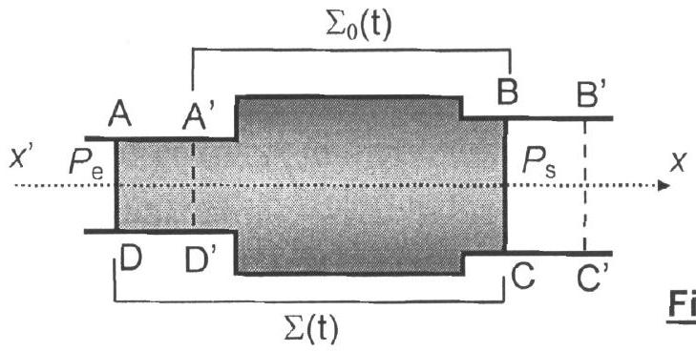
Figure 2
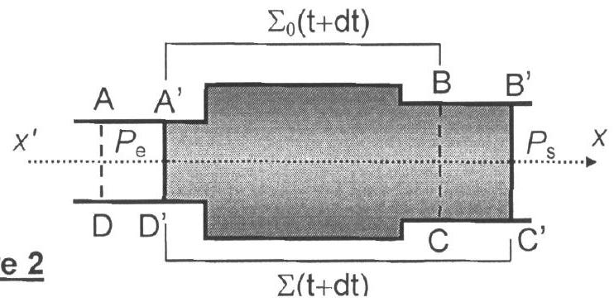
Le volume de contrôle $A^{′}BCD$ ' définit le système machine ouvert $Σ_{0}$. La masse de fluide gazeux contenue dans ce volume est notée $m_{0}(t)$ à la date $t$ et $m_{0}(t+dt)$ à la date $t+dt$. Le fluide s'écoule du réservoir de pression $P_{e}$ au résenvoir de pression $P_{s}\left(P_{e}>P_{s}\right)$ : pendant la durée dt, une masse $δm_{e}$ (contenue dans le volume $AA^{′}D^{′}D$ ) entre par l'ouverture de section $S_{e}$ et une quantité de matière de masse $δm_{s}$ (contenue dans le volume BB'CC') sort par l'ouverture de section $S_{s}$.
Le système fermé $Σ$ considéré pour cette étude occupe à l'instant $t$ le volume $ABCD$ puis à l'instant $t+dt$ le volume $A^{′}B^{′}C^{′}D^{′}$.
Pour les fluides entrant et sortant, $u,h$ et $v$ désignent respectivement l'énergie interne massique, l'enthalpie massique et le volume massique du fluide. L'indice «e» est relatif aux grandeurs d'entrée du secteur $AA^{′}D$ 'D et l'indice « $S$ » aux grandeurs de sortie du secteur $BB^{′}C$ ' $C$.
Les grandeurs d'échange massiques entre ce système et le milieu extérieur sont :
- le transfert thermique massique q ;
- le travail massique d'écoulement ou de transvasement $w_{p}$ qui est exercé par les forces pressantes à l'entrée et à la sortie de la machine ;
- le travail massique utile $w_{u}$ fourni à l'intérieur de la machine par des pièces mobiles (ailettes ou pistons).
C1. Etablir un bilan de masse pour le système $Σ$ entre les instants $t$ et $t+dt$. En déduire une relation simple entre $δm_{s}$ et $δm_{e}$.
C2. Déterminer en fonction de $P_{e},P_{s},v_{e}$ et $v_{s}$ le travail massique de transvasement $w_{p}$ exercé par les forces de pression sur le système $Σ$ entre les instants $t$ et $t+dt$.
C3. En appliquant le premier principe de la thermodynamique au système $Σ$ entre les instants t et $t+dt$, montrer que: $h_{s}−h_{e}=w_{u}+q$.
D / Cycle de Brayton idéal
Le fluide utilisé dans les générateurs à turbine à gaz est l'air atmosphérique.
Les étapes successives du cycle de Brayton réversible décrit par l'air sont les suivantes :
$1→2$ : l'air atmosphérique s'engage en (1) dans le compresseur où il est comprimé de façon isentropique.
$2→3$ : l'air frais est ensuite admis dans la chambre de combustion où le gaz naturel est injecté et s'enflamme. Le fluide est porté à des températures très élevées de façon isobare, sans apport de travail. Sa composition n'est pas modifiée.
$3→4$ : le gaz chaud subit dans la turbine une détente isentropique. Cette détente est utilisée pour produire un travail mécanique dont une partie sert à faire fonctionner le compresseur alors que l'autre actionne l'alternateur. A la sortie (4) de la turbine, les gaz d'échappement sont évacués vers l'atmosphère.
$4→1$ : le gaz chaud qui s'échappe subit un refroidissement sans apport de travail au contact de la source froide (l'air atmosphérique). Le transfert thermique est isobare.
La puissance fournie par la turbine est modulée grâce au débit d'air envoyé dans le compresseur à l'entrée (1) du dispositif et à la quantité de gaz naturel injecté dans la chambre de combustion.
L'air atmosphérique, le mélange initial {air-gaz naturel} et les gaz brûlés d'échappement sont assimilés à un même gaz parfait. Le rapport de ses capacités thermiques à pression et volume constants est supposé constant et égal à : $γ=1,4$. Sa capacité thermique massique à pression constante est : $c_{p}=1 kJ⋅{ kg}^{−1}⋅{ K}^{−1}$.
Le cycle de Brayton est représenté (figure 3) dans le diagramme entropique, où $T$ est la température du gaz et s son entropie massique :
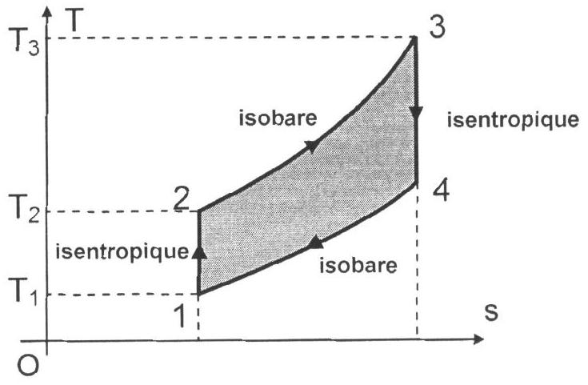
$$\begin{matrix}T_{1}=300 K & P_{1}=1bar \\ T_{3}=1300 K & P_{2}=10bars\end{matrix}$$
Posons pour simplifier :
$λ={\left(\frac{P_{2}}{P_{1}}\right)}^{\frac{γ−1}{γ}}$ et $τ=\frac{T_{3}}{T_{1}}$.
Figure 3
L'air est aspiré dans le compresseur à la pression $P_{1}=1$ bar et à la température $T_{1}=300 K$ pour $y$ être comprimé à la pression $P_{2}=10bar$.
D1. Démontrer la loi de Laplace relative au couple ( $P,T$ ) en précisant ses conditions d'utilisation. En déduire $T_{2}$ et $T_{4}$ en fonction de $λ,τ$ et $T_{1}$. Applications numériques.
D2. Exprimer puis calculer le travail massique de compression $w_{12}$ absorbé par le gaz (fourni au gaz par le compresseur) au cours de la transformation adiabatique $1→2$, en fonction de $c_{p},T_{1}$ et $λ$.
D3. A l'issue de la combustion (étape $2→3$ ), la chambre fournit au gaz une énergie thermique massique de combustion $q_{23}$ qui amène la température de celui-ci à la valeur $T_{3}=1300 K$. Exprimer $q_{23}$ en fonction de $c_{p},T_{1},λ$ et $τ$. Réaliser l'application numérique.
D4. Exprimer puis calculer le travail massique $w_{T}$ récupéré par la turbine (fourni à la turbine par le gaz) au cours de la transformation $3→4$, en fonction de $c_{p},λ,T_{1}$ et $τ$.
Le travail $w_{c}$ fourni au compresseur par la turbine est intégralement transféré au gaz par le compresseur au cours de la transformation $1→2$ : $w_{c}=w_{12}$.
D5. Ecrire le travail utile $w_{a}$ fourni par la turbine pour actionner l'alternateur, puis l'exprimer en fonction de $c_{p},λ,T_{1}$ et $τ$; effectuer l'application numérique.
Pour quelle valeur $λ_{max}$ de $λ$ (fonction de $τ$ ) ce travail $w_{a}$ est-il maximal ? Comparer $λ_{max}$ à la valeur numérique de $λ$ adoptée pour la turbine.
D6. Calculer le rapport $R=\frac{w_{c}}{w_{a}}$ qui évalue la répartition entre le travail $w_{c}$ que fournit la turbine au compresseur et le travail utile $w_{a}$ qu'elle fournit à l'alternateur. Commenter.
D7. Définir le rendement thermique $η$ du générateur à turbine et l'exprimer en fonction du paramètre $λ$. Calculer $η$ pour le travail $w_{a}$ fourni par la turbine à l'alternateur et le comparer à celui d'un cycle de Carnot fonctionnant entre les mêmes températures extrêmes.
D8. Exprimer puis calculer le transfert thermique massique $q_{41}$ reçu par le gaz au cours de la phase d'échappement $4→1$, en fonction de $c_{p},λ,{ T}_{1}$ et $τ$.
Cette énergie thermique est-elle une énergie récupérable ? Commenter.
E / Cycle de Brayton réel
En réalité, des phénomènes irréversibles tant au niveau du compresseur qu'au niveau de la turbine se produisent et des chutes de pression apparaissent dans les conduits et dans la chambre de combustion. Le cycle réel décrit par la turbine diffère alors du cycle idéal décrit précédemment. II est représenté (figure 4) dans le diagramme entropique par le cycle $1→2 ^{′}→3→4 ^{′}→1$ comme schématisé ci-dessous :
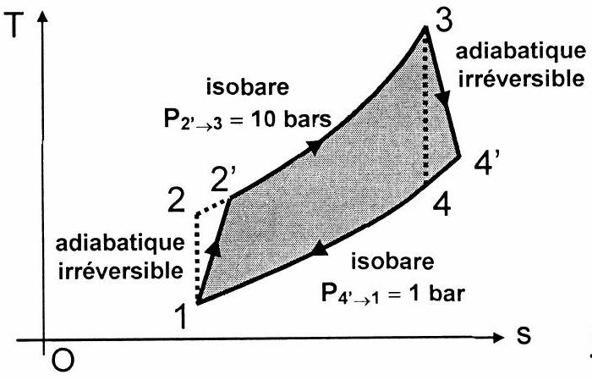
Les irréversibilités dans le compresseur et dans la turbine sont prises en compte grâce aux rendements isentropiques :
$$η_{C}=\frac{h_{2}−h_{1}}{h_{2^{′}}−h_{1}}=0,80\text{ et }η_{T}=\frac{h_{4^{′}}−h_{3}}{h_{4}−h_{3}}=0,85$$
- $1→2^{′}$ et $3→4^{′}$ : adiabatiques irréversibles
- $2^{′}→3$ et $4^{′}→1$ : isobares
Figure 4
E1. Déterminer la température réelle de sortie du compresseur $T_{2} ^{′}$, puis la température réelle à la sortie de la turbine $T_{4} ^{′}$, en fonction de $λ,T_{1},τ,η_{C}$ et $η_{T}$. Applications numériques.
E2. Exprimer puis calculer le travail massique de compression $w_{{12}^{′}}$ absorbé par le gaz en fonction de $c_{p},T_{1},λ$ et $η_{c}$.
E3. Déterminer l'énergie thermique massique de la combustion réelle $q_{2^{′}3}$, puis le travail réel $w_{T}$ ' récupéré par la turbine au cours de la transformation $3→4$ ', en fonction de $c_{p},λ,T_{1},τ$, $η_{C}$ et $η_{T}$. Applications numériques.
E4. Le travail $w_{c} ^{′}$ fourni au compresseur par la turbine est intégralement transféré au gaz par le compresseur au cours de la transformation $1→2^{′}$. Déterminer, en fonction de $c_{p},λ,T_{1}$, $τ,η_{C}$ et $η_{T}$, le travail utile $w_{a}$ ' fourni par la turbine pour actionner l'alternateur. Application numérique. Pour quelle valeur $λ_{max}^{′}$ de $λ$ (fonction de $τ,η_{C}$ et $η_{T}$ ), ce travail $w_{a}^{′}$ est-il maximal ? Comparer cette valeur numérique $λ_{max}^{′}$ à la valeur $λ$ adoptée pour la turbine.
E5. Calculer le rapport $R^{′}=\frac{w_{c} ^{′}}{w_{a} ^{′}}$ qui évalue la répartition entre le travail $w_{c} ^{′}=w_{12}$, que fournit la turbine pour actionner le compresseur et le travail $w_{a}$ ' qu'elle destine à la rotation de l'alternateur. Calculer le rendement thermique $η^{′}$ du générateur à turbine pour le cycle réel. Comparer $R^{′}$ au rapport idéal $R$ et $η^{′}$ au rendement $η$ du cycle théorique. Commenter.
F/Régénérateur
La température des gaz d'échappement à la sortie de la turbine est considérablement plus élevée que la température de l'air comprimé admis dans la chambre de combustion. Une partie de la chaleur des gaz d'échappement peut ainsi être avantageusement récupérée pour le préchauffage de l'air de combustion. Le rendement du générateur à turbine, de faible valeur dans le cas du cycle de Brayton réel, en est ainsi amélioré.
Le «régénérateur» est un échangeur de chaleur intercalé entre le compresseur et la chambre de combustion. En traversant le régénérateur, les gaz d'échappement échauffent l'air comprimé en écoulement vers la chambre de combustion, moins de chaleur issue de la combustion du carburant est donc requise et moins de combustible se révèle nécessaire.
Figure 5
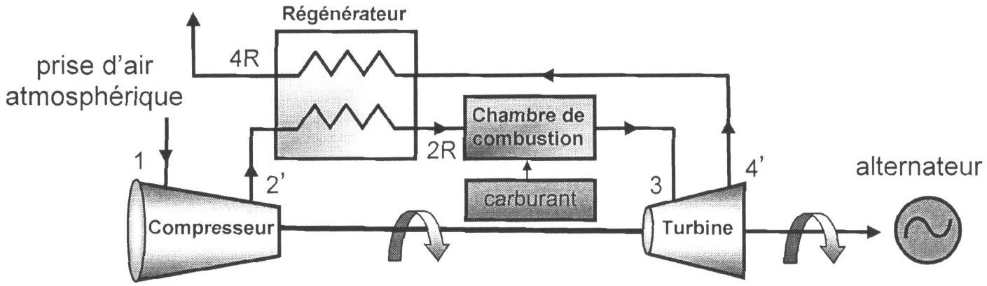
Les travaux et la chaleur $q_{2^{′}3}$ échangés restent les mêmes que dans le cas précédent sans régénération, seul l'apport de chaleur que doit fournir la combustion est modifié
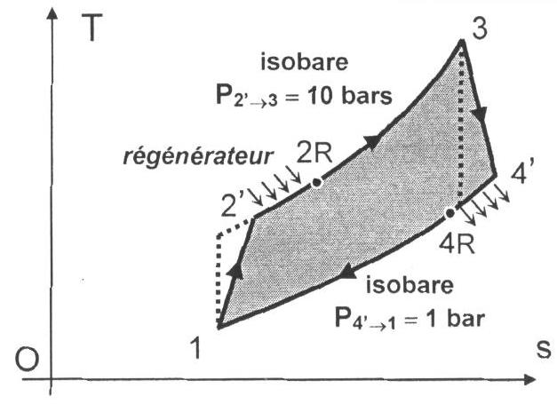
Figure 6
Le régénérateur fonctionne de manière isobare. Le coefficient d'efficacité $ε$ de l'échangeur est défini comme le rapport entre le transfert thermique reçu par le gaz et celui que l'on pourrait recueillir au maximum :
$$ε=\frac{h_{2R}−h_{2^{′}}}{h_{4^{′}}−h_{2^{′}}}=0,95$$
F1. Préciser la valeur numérique de la température de sortie du régénérateur $T_{2R}$.
F2. Calculer le transfert thermique massique $q_{2^{′}2R}$ reçu par le gaz en sortie de l'échangeur.
F3. Conclure sur la valeur du rendement $η_{R}$ du cycle de Brayton réel avec régénération.
TROISIEME PARTIE COGENERATION D'ENERGIES
Le générateur à turbine alimente en électricité une usine située à proximité : le travail fourni par la turbine fait tourner le rotor d'un turbo-alternateur couplé à son arbre de transmission. Mais le dispositif ne génère que peu d'électricité alors qu'une importante énergie thermique est perdue. Cette chaleur excédentaire des gaz de combustion très chauds peut être une ressource énergétique à valoriser, par exemple dans l'alimentation d'un réseau de chauffage urbain. Cette production conjointe d'énergie mécanique et d'énergie thermique constitue la «cogénération».
G / Production d'énergie électrique : le turbo-alternateur
Cette partie traite de la production d'électricité nécessaire à l'alimentation en énergie d'une entreprise de transformation de métaux. Le turbo-alternateur est équivalent à un rotor à deux pôles en rotation devant un bobinage fixe (stator) sous l'action de l'arbre de la turbine (figure 7).
Figure 7
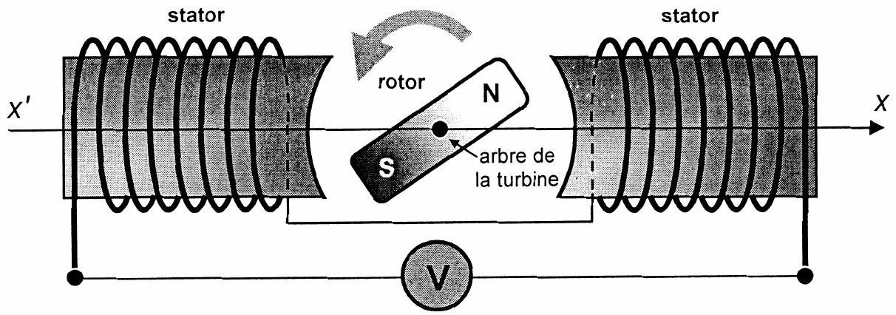
Le rotor, qui tourne à $n$ tours par minute, est équivalent à un aimant produisant un champ magnétique d'intensité constante $B_{0}$ tournant à la vitesse angulaire $ω$ devant une bobine comportant $N$ spires de section $S_{b}$.
G1. Exprimer la force électromotrice (f.e.m.) e induite dans le stator en fonction du temps t , de $N,B_{0},S_{b}$ et $ω$, vitesse angulaire de rotation du rotor. En déduire sa valeur maximale $E_{m}$ ainsi que sa valeur efficace $E$.
G2. L'alternateur doit fournir un courant électrique sinusoïdal de fréquence $f=50 Hz$, quelle doit être la vitesse de rotation de l'axe de la turbine en tr. $\min^{−1}$ ?
Le produit $A=NS_{b}/\sqrt{2}$ rend compte des caractéristiques du bobinage du stator.
G3. Calculer A pour $E=5000 V$ et $B_{0}=0,8 T$.
Pour son fonctionnement courant, l'entreprise a besoin d'une puissance $P=1MW$.
G4. En admettant que la tension efficace aux bornes du bobinage reste égale à la f.e.m. induite, quelle intensité efficace I fournit l'alternateur débitant sur une installation de facteur de puissance $cos⁡φ=0,8$ ?
En réalité, du fait des enroulements de fils et des pertes magnétiques, le stator est assimilable à une f.e.m. e en série avec une inductance $ℓ$ de résistance interne r. Ce stator est placé aux bornes d'une installation, modélisée par une inductance $L$ de résistance interne $R$, qui reçoit la totalité du courant fourni par le turbo-alternateur.
G5. Proposer le schéma équivalent de ce montage.
G6. Exprimer la tension efficace $U$ aux bornes de l'installation en fonction de $R,L,r,ℓ,ω$ et $E$.
Calculer la valeur de $U$ pour un courant débité $I=250 A$. La puissance reçue par l'installation est-elle suffisante ? Données : $r=1Ω;ℓω=7Ω$ et $cos⁡φ=0,8$.
Les machines des ateliers étant conçues pour fonctionner sous une tension $U=220 V$, il convient donc d'utiliser un transformateur pour ramener la tension aux bornes de l'alternateur de 5000 V à 220 V efficace.
H / Production d'énergie thermique : l'échangeur de cogénération
Le générateur à turbine fournit de la puissance électrique mais il rejette également des gaz de combustion très chauds. Cette puissance thermique sert à réchauffer un fluide pour le chauffage de locaux de l'usine. Un échangeur thermique, dispositif dans lequel le gaz rejeté et l'eau domestique échangent de l'énergie thermique sans se mélanger, est placé en sortie de la turbine.
Figure 8
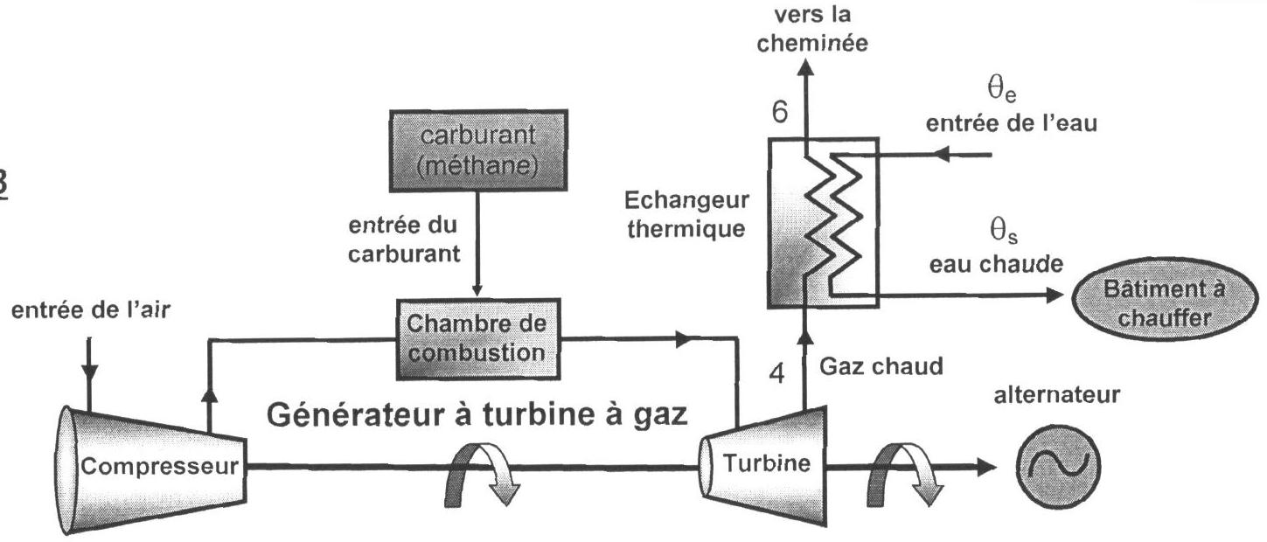
$D_{m}$ est le débit massique du fluide en régime permanent, গীth et $D_{u}$ les puissances respectivement thermique et utile qu'il échange avec le milieu extérieur.
H1. Reprendre la question C3. et, en appliquant le premier principe de la thermodynamique au système $Σ$ fermé entre les instants t et $t+dt$, montrer que: $D_{m}\left(h_{s}−h_{e}\right)=O_{th}+P_{u}$.
L'échangeur thermique de cogénération est parfaitement calorifugé; il fonctionne de manière isobare et ne reçoit aucune puissance mécanique autre que la puissance des forces de pression.
Une vanne de régulation permet d'adapter le débit massique $d_{m}$ de l'eau aux besoins de son réchauffement. Le gaz d'échappement, de débit massique $D_{m}$, est évacué (point 4) par la turbine à une température $θ_{4}={400}^{∘}C$, il sort par la cheminée (point 6) à une température de l'ordre de $θ_{6}={150}^{∘}C$. Conjointement, l'eau entre dans l'échangeur thermique à la température $θ_{e}=5^{∘}C$ et en sort à la température $θ_{s}={60}^{∘}C$.
H2. Calculer le rapport $d_{m}/D_{m}$ des débits des deux circuits correspondant à une telle élévation de la température de l'eau.
Données : capacité thermique massique du gaz d'échappement : $c_{p}=1{ kJ}^{−1}{ kg}^{−1}.K^{−1}$ capacité thermique massique de l'eau : $c_{e}=4,18 kJ⋅{ kg}^{−1}⋅{ K}^{−1}$.
QUATRIEME PARTIE COMBUSTION DU METHANE
I / Combustion totale et complète
Considérons la réaction de combustion stoechiométrique du gaz naturel (assimilé à du méthane) dans le dioxygène :
$${CH}_{4(g)}+2O_{2(g)}={CO}_{2(g)}+2H_{2}O_{(l)}$$
- Préciser la nature de cette réaction, ainsi que les rôles joués par le méthane et le dioxygène.
Dans cette combustion, quel est le combustible et quel est le comburant?
- Discuter, après avoir écrit la variation relative du quotient réactionnel dQ/Q, l'effet d'une augmentation isotherme de la pression sur le déplacement de l'équilibre [1].
- Procéder de même pour étudier l'effet de l'introduction d'un constituant inactif gazeux ( $N_{2}$ par exemple), à pression et température constantes.
- A l'aide des données thermodynamiques fournies en annexe, calculer l'enthalpie standard $Δ_{r}H_{1}^{0}$ de la réaction [1] à 298 K .
- Calculer le pouvoir calorifique du méthane, représentant l'énergie libérée par la combustion complète d'un volume d'un mètre-cube de méthane, initialement à 298 K , sous la pression $p^{∘}=1$ bar ? (l'exprimer en MJ et en kWh)
L'air sec renferme $20,95\%$ de dioxygène, $78,09\%$ de diazote et $0,96\%$ d'argon (pourcentages molaires) et autres gaz rares. Afin de simplifier l'ensemble des calculs qui suivront, les proportions suivantes seront retenues : 20 % pour le dioxygène et 80 % pour le diazote.
16. Quel est le volume d'air nécessaire à la combustion complète d'un mètre-cube de méthane (à $T=298 K$ et $p^{∘}=1bar$ ) ?
17. Calculer la masse de méthane dont la combustion (à $T=298 K$ et $p^{∘}=1$ bar) peut libérer une énergie équivalente à une tep (tonne équivalent pétrole), soit l'énergie libérée par la combustion d'une tonne de pétrole : 1 tep $={42.10}^{9} J$.
Intéressons nous maintenant la réaction de combustion incomplète résultant du mélange non stoechiométrique ${CH}_{4(g)}+3/2O_{2(g)}$.
18. Ecrire cette réaction, notée [2], puis calculer l'enthalpie standard $Δ_{r}H_{2}^{0}$ qui lui est associée.
Analyser le résultat obtenu en termes de rendement énergétique et de fiabilité par rapport à la réaction de combustion [1].
J / Etablissement du diagramme d'Ostwald
Dans la pratique industrielle, le bilan d'une combustion peut être représenté par un diagramme représentant l'évolution de la fraction molaire en ${CO}_{2}$ en fonction de celle en $O_{2}$, avec la fraction molaire en CO comme paramètre variable (représentation approchée ne tenant pas compte de toutes les espèces - telles les atomes et radicaux - présentes dans le mélange).
Etudions la combustion du méthane dans l'air, décrite par la relation suivante (en fin de réaction, les fumées ne contiennent ni suie, ni hydrocarbures imbrûlés) :
$${CH}_{4}+2λ\left(O_{2}+4{ N}_{2}\right)=(1−k){CO}_{2}+kCO+2H_{2}O+[2(λ−1)+k/2]O_{2}+8λ{ N}_{2}$$
Cette réaction, non stoechiométrique, peut être définie de plusieurs manières: généralement par son excès d'air e (air en excès par rapport à la réaction stoechiométrique), ou son défaut d'air ( $−e$ ), ou bien sa richesse $R$ (rapport du nombre de moles de combustible dans un mélange donné, au nombre de moles de combustible d'un mélange stoechiométrique), ou son inverse le facteur d'air $λ$. II en résulte les équivalences suivantes : $λ=1+e=1/R$.
L'analyse des fumées sèches (après condensation et élimination de l'eau) fournit alors les fractions molaires partielles du mélange.
1. Etude des courbes d'isoconcentration en monoxyde de carbone
Notons respectivement $x=\left[O_{2}\right],y=\left[{CO}_{2}\right]$ et $z=[CO]$, les fractions molaires des espèces $O_{2},{CO}_{2}$ et CO dans les fumées.
J1. Montrer que la somme $Σ$ des fractions molaires partielles des différents produits obtenus après élimination de l'eau, vérifie la relation: $Σ=α+k/2$, et identifier $α$.
J2. Exprimer y puis $z$ en fonction de k et $Σ$, ainsi que x en fonction de $λ,k$ et $Σ$; en déduire l'expression de $y$, puis de $y+z$ en fonction de $k$ et $z$.
J3. Ecrire $λ$ en fonction de k et $Σ$; réinjecter $λ$ dans l'expression de x . En déduire que les fractions molaires $\left[O_{2}\right]$ et $\left[{CO}_{2}\right]$ vérifient la relation algébrique : $5x+9y=f(z)$ où la fonction $f(z)$ devra être explicitée.
J4. Reporter, sur le document réponse, la courbe $\left(Z_{0}\right)$ image de la relation précédente, dans le cas particulier où la fraction molaire [CO] est nulle ; préciser la signification de cette courbe (dite de Grebel) ainsi que les coordonnées des points A et B , intersections respectives de $\left(Z_{0}\right)$ avec Ox et Oy , ainsi que la signification de ces points. Positionner le point correspondant à une combustion stoechiométrique.
J5. Tracer, de façon comparable, les courbes $\left(Z_{z}\right)$ associées au paramètre $z$, quand ce dernier prend les valeurs suivantes: $z=0,04,z=0,08$.
J6. Analyser l'intérêt de ces courbes, dès lors qu'une analyse annexe permet de connaître le pourcentage de dioxygène dans les fumées sèches.
2. Etude des courbes d'isofacteur d'air
En utilisant les résultats obtenus précédemment (J1. et J2.), il est aisé de montrer que les fractions molaires $\left[O_{2}\right]$ et $\left[{CO}_{2}\right]$ vérifient la relation algébrique : $x+β(λ)y=η(λ)$ où les grandeurs $β$ et $η$, fonctions du facteur d'air $λ$, s'écrivent : $β(λ)=\frac{8λ+1}{20λ−1}$ et $η(λ)=\frac{4λ−3}{20λ−1}$.
J7. Reporter, sur le document réponse, la courbe ( $Λ_{1}$ ) image de la relation précédente, dans le cas particulier où le facteur d'air $λ$ vaut l'unité. Préciser son intersection $P$ avec l'axe des $x$, ainsi que le domaine du dessin où la combustion est réalisée avec un excès d'air.
J8. Compléter le tracé précédent, en y ajoutant les courbes ( $Λ_{λ}$ ) associées au paramètre $λ$, quand ce dernier prend les valeurs suivantes: $λ=0,8,λ=1,5$.
Les résultats de l'analyse des fumées sèches (capteur électrochimique pour $O_{2}$ et capteur infrarouge pour ${CO}_{2}$ ) fournissent, pour une combustion étudiée, les valeurs suivantes de fractions molaires : $x=\left[O_{2}\right]=8,83\%$ et $y=\left[{CO}_{2}\right]=3,15\%$.
J9. Placer le point R correspondant à ces mesures sur le diagramme d'Ostwald.
Décrire et analyser les conditions de la combustion.
Préciser l'intérêt majeur de ce type de diagramme.
DONNÉES NUMÉRIQUES
Données numériques générales :
Masses molaires atomiques (en g. ${mol}^{−1}$ ) :
$$\begin{matrix} & H:1,0;C:12,0;N:14,0;O:16,0 \\ & R=8,31 J⋅{ K}^{−1}⋅{ mol}^{−1}\end{matrix}$$
Constante des gaz parfaits :
Données thermodynamiques à 298 K :
Elément  ou  composé | Enthalpie standard  de formation $$(298 K)$$  $$\left(Δ_{f}H^{∘}\right)$$ en $$kJ⋅{mol}^{−1}$$ | Entropie molaire  standard $$(298 K)$$  $$\left(S^{∘}\right)$$ en J.K $$^{−1}⋅{ mol}^{−1}$$
$$O_{2( g)}$$ | 0 | 205,0
$${ N}_{2( g)}$$ | 0 | 191,6
$${CH}_{4( g)}$$ | $$−74,4$$ | 186,2
$${CO}_{(g)}$$ | $$−110,5$$ | 197,6
$${CO}_{2( g)}$$ | $$−393,5$$ | 213,6
$$H_{2}O_{(\text{liq })}$$ | $$−285,8$$ | 69,9
$$H_{2}O_{(g)}$$ | $$−241,8$$ | 188,7

FIN DE L'EPREUVE
Académie
Académie :
Session :
Modèle EN.
Examen ou Concours
Serie* :
Spécialité/option :
Repère de l'épreuve :
Épreuve/sous-épreuve :
NOM :
(en majuscules, suivi s'il y a lieu, du nom d'épouse)
Prénoms :
$N^{∘}$ du candidat $◻$
Né(e) le :
convocation ou la liste d'appel)
Examen ou concours :
Série*:
Spécialité/option :
Numérotez chaque
Repère de l'épreuve :
page (dans le cadre
en bas de la page) et
Epreuve/sous-épreuve :
intercalaires dans le
(Préciser, s'il y a lieu, le sujet choisi)
bon sens
Note:
Appréciation du correcteur (uniquement s'il s'agit d'un examen) :
20
- Uniquement s'il s'agit d'un examen.
11PSI13
Document réponse à compléter et rendre avec la copie
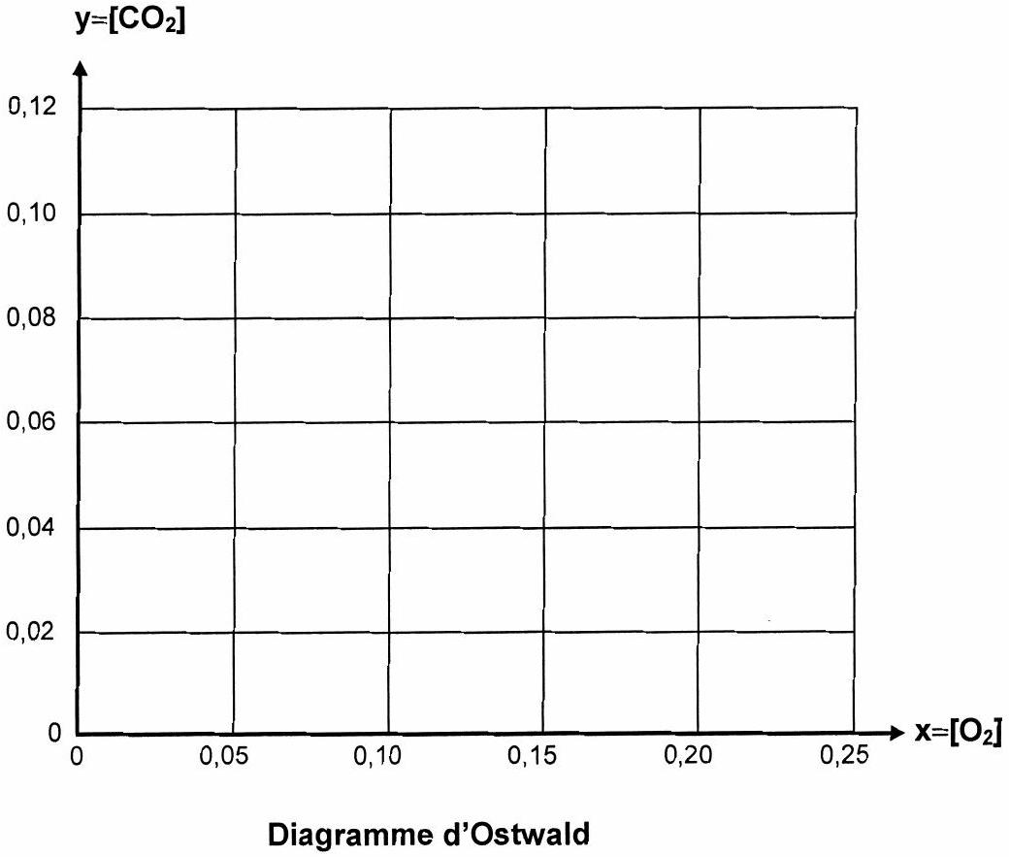



- Tournez la page S.V.P.

